

**Об утверждении регламента государственной услуги "Предоставление туристской информации, в том числе о туристском потенциале, объектах туризма и лицах, осуществляющих туристскую деятельность"**

***Утративший силу***

Постановление акимата Акмолинской области от 3 апреля 2014 года № А-4/122. Зарегистрировано Департаментом юстиции Акмолинской области 6 мая 2014 года № 4161. Утратило силу постановлением акимата Акмолинской области от 10 августа 2015 года № А-8/384

      Сноска. Утратило силу постановлением акимата Акмолинской области от 10.08.2015 № А-8/384 (вводится в действие по истечении 10 календарных дней после дня его официального опубликования).

      Примечание РЦПИ.  
      В тексте документа сохранена пунктуация и орфография оригинала.  
      В соответствии с Законом Республики Казахстан от 15 апреля 2013 года «О государственных услугах» акимат Акмолинской области **ПОСТАНОВЛЯЕТ:**  
      1. Утвердить прилагаемый регламент государственной услуги «Предоставление туристской информации, в том числе о туристском потенциале, объектах туризма и лицах, осуществляющих туристскую деятельность».  
      2. Контроль за исполнением настоящего постановления возложить на заместителя акима Акмолинской области Кайнарбекова А.К.  
      3. Настоящее постановление акимата области вступает в силу со дня государственной регистрации в Департаменте юстиции Акмолинской области и вводится в действие по истечению 10 календарных дней после дня его официального опубликования, но не ранее введения в действие постановления Правительства Республики Казахстан от 5 марта 2014 года № 192 «Об утверждении стандартов государственных услуг в сфере туризма».

*Аким области                               К.Айтмухаметов*

|  |  |
| --- | --- |
|  | Утвержден  постановлением акимата  Акмолинской области  от 3 апреля 2014 года  № А-4/122 |

**Регламент государственной услуги «Предоставление туристской информации, в том числе о туристском потенциале, объектах туризма и лицах, осуществляющих туристскую деятельность»**

**1. Общие положения**

      1. Государственная услуга «Предоставление туристской информации, в том числе о туристском потенциале, объектах туризма и лицах, осуществляющих туристскую деятельность» (далее - государственная услуга) оказывается местным исполнительным органом области (далее – услугодатель).  
      2. Форма оказываемой государственной услуги: бумажная.  
      3. Результатом оказываемой государственной услуги является предоставление туристской информации, в том числе о туристском потенциале, объектах туризма и лицах, осуществляющих туристскую деятельность.

**2. Описание порядка действий работников услугодателя в процессе оказания государственной услуги**

      4. Для получения государственной услуги услугополучатель государственной услуги обращается к услугодателю с заявлением по форме согласно приложению к Стандарту государственной услуги «Предоставление туристской информации, в том числе о туристском потенциале, объектах туризма и лицах, осуществляющих туристскую деятельность», утвержденному постановлением Правительства Республики Казахстан от 5 марта 2014 года № 192 (далее – Стандарт).  
      5. Содержание каждой процедуры (действия), входящей в состав процесса оказания государственной услуги, длительность его выполнения:  
      1) канцелярия услугодателя осуществляет прием документов, их регистрацию – 15 минут. Результат – выдача талона с указанием даты принятия, фамилии и инициалы лица, принявшего заявление;  
      2) руководство услугодателя ознакамливается с документами – 20 минут. Результат - определение ответственного исполнителя для исполнения;  
      3) ответственный исполнитель проверяет поступившие документы – 4 рабочих дня. Результат – подготовка проекта ответа по запрашиваемой услуге;  
      4) руководство услугодателя ознакамливается с документами – 20 минут. Результат – подписание ответа по запрашиваемой государственной услуге;  
      5) канцелярия услугодателя выдает нарочно либо направляет по почте услугополучателю государственной услуги ответ по запрашиваемой услуге– 20 минут. Результат – оказание государственной услуги услугополучателю.  
      Сноска. Пункт 5 с изменениями, внесенными постановлением акимата Акмолинской области от 04.07.2014 № А-6/285 (вводится в действие со дня официального опубликования).

**3. Описание порядка взаимодействия работников услугодателя в процессе оказания государственной услуги**

      6. Перечень работников услугодателя, которые участвуют в процессе оказания государственной услуги:  
      1) канцелярия услугодателя;  
      2) руководство услугодателя;  
      3) ответственный исполнитель услугодателя.  
      7. Описание последовательности действий между работниками с указанием длительности каждой процедуры (действия):  
      1) канцелярия услугодателя осуществляет прием документов, их регистрацию – 15 минут;  
      2) канцелярия услугодателя направляет документы руководству услугодателя для наложения резолюции – 15 минут;  
      3) руководство услугодателя накладывает резолюцию, отправляет документы ответственному исполнителю – 20 минут;  
      4) ответственный исполнитель передает документы с материалами руководству – 4 рабочих дня;  
      5) руководство услугодателя подписывает проект ответа по запрашиваемой услуге– 20 минут;  
      6) канцелярия услугодателя выдает нарочно либо направляет по почте услугополучателю результат государственной услуги– 20 минут.  
      Сноска. Пункт 7 с изменениями, внесенными постановлением акимата Акмолинской области от 04.07.2014 № А-6/285 (вводится в действие со дня официального опубликования).  
      8. Описание последовательности процедур (действий) сопровождается блок-схемой согласно приложению 1 к настоящему регламенту.  
      Сноска. Пункт 8 – в редакции постановления акимата Акмолинской области от 04.07.2014 № А-6/285 (вводится в действие со дня официального опубликования).  
      9. Подробное описание последовательности процедур (действий), взаимодействий структурных подразделений (работников) услугодателя в процессе оказания государственной услуги отражается в справочнике бизнес-процессов оказания государственной услуги согласно приложению 2 к настоящему Регламенту.  
      Сноска. Регламент дополнен пунктом 9 в соответствии с постановлением акимата Акмолинской области от 04.07.2014 № А-6/285 (вводится в действие со дня официального опубликования).

|  |  |
| --- | --- |
|  | Приложение 1  к Регламенту государственной  услуги «Предоставление  туристской информации, в том  числе о туристском потенциале,  объектах туризма и лицах,  осуществляющих туристскую  деятельность» |

**Блок схема описания последовательности процедур (действий)**

      Сноска. Приложение 1 – в редакции постановления акимата Акмолинской области от 04.07.2014 № А-6/285 (вводится в действие со дня официального опубликования).  
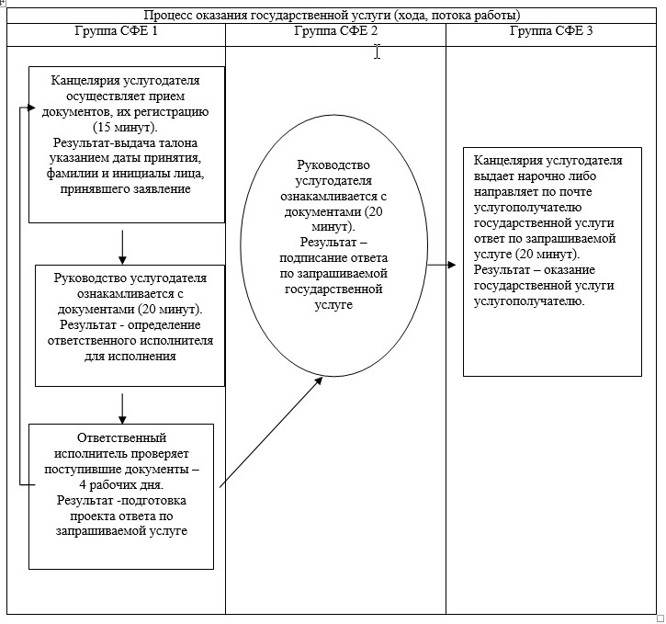  
 

|  |  |
| --- | --- |
|  | Приложение 2  к Регламенту государственной  услуги «Предоставление  туристской информации,  в том числе о туристском  потенциале, объектах  туризма и лицах,  осуществляющих туристскую  деятельность» |

**Справочник**  
**бизнес-процессов оказания государственной услуги**  
**«Предоставление туристской информации, в том числе о туристском потенциале, объектах туризма и лицах, осуществляющих туристскую деятельность»**

      Сноска. Регламент дополнен приложением 2 в соответствии с постановлением акимата Акмолинской области от 04.07.2014 № А-6/285 (вводится в действие со дня официального опубликования).  
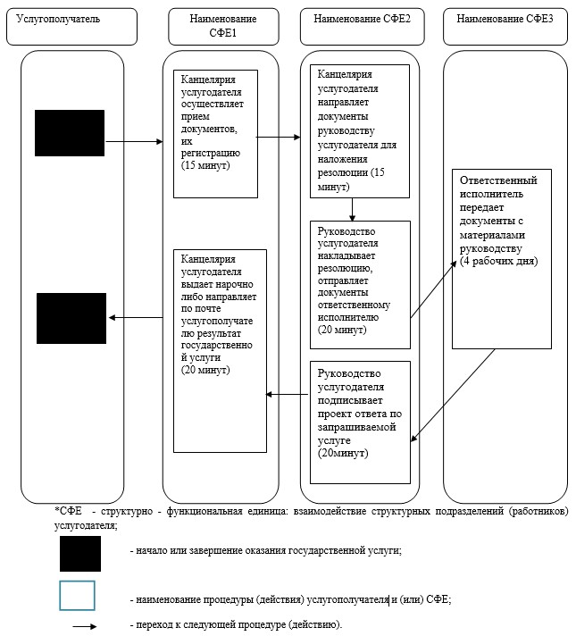

© 2012. РГП на ПХВ «Институт законодательства и правовой информации Республики Казахстан» Министерства юстиции Республики Казахстан